Tarea secuencia 5 Antes y ahora /40
Nombre:
Apellido:

- Traduit les phrases suivantes /4
- Avant, les élèves portaient des blouses alors qu’aujourd’hui nous portons des t-shirts et des jeans.
………………………………………………………………………………………………………………………………………………………………
- Je me souviens de mes vacances d’été dans le village de mon grand-père.
………………………………………………………………………………………………………………………………………………………………
- A cette époque, j’aimais jouer à la dînette.
………………………………………………………………………………………………………………………………………………………………
- En ces années-là, je me rappelle que je construisais (construir) des cabanes dans la forêt.
……………………………………………………………………………………………………………………………………………………………….

- Trouve les 16 verbes à l’imparfait dans cette chaîne /4
eracomíasentrábamosibanconocíaveíacantabahablabanéramosibaisteníamoscorríaisvivíaserasveíamosiban
- …………………………. 7) …………………………. 13) ……………………………
- ………………………….. 8) ………………………….. 14) ……………………………..
- …………………………… 9) ………………………….. 15) ……………………………..
- ………………………….. 10) …………………………. 16) ……………………………..
- …………………………… 11) …………………………
- …………………………… 12) ………………………..

- Le petit poucet a fait tomber son sac et ses cailloux se sont mélangés. Aide-le à les remettre dans l’ordre pour former des verbes à l’imparfait de l’indicatif puis trouve leur infinitif /4
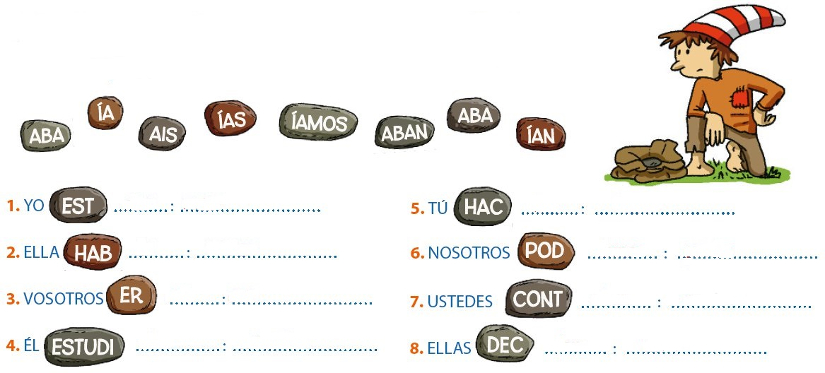
- Mets les verbes entre parenthèses à l’imparfait /5.5
Hace mucho tiempo yo (vivir) ____________ en un pueblecito. Mi casa (ser) __________ grandísima. Entonces recuerdo que mis juguetes siempre (ser) ____________ más de colección que para jugar. En realidad, yo (divertirse) ______________ sobretodo con mi hermanita y dos de mis primos a los que (ver, nosotros) ______________ mucho.
(Ir, nosotros) _____________ al bosque y nosotros (jugar) ________________ al escondite, nosotros (trepar) _____________ árboles, nosotros (ser) _____________ superhéroes, nosotros (hacer) _______________ carreras de bicis. Ahí nos (pasar, nosotros) ___________________ horas enteras jugando.

- Complète cette histoire avec les locutions et les adverbes de temps suivants /5
Al final Nunca (jamais) Al principio Después Siempre
Los habitantes de ese pueblo eran muy raros (bizarres). …………………………………… dormían durante el día y por la noche iban a trabajar y a estudiar. ………………………………………. había visto gente tan extraña. Cuando fui a verlos, ……………………
me resultó extraño, pero ………………………………. me acostumbré. …………………………………… fue uno de mis viajes más interesantes.

- Complète le mot-croisés suivant avec le vocabulaire /10
1
2
3
4
5
6
7
8
9
10
11
12
13
14
15
16
17
18
19
3
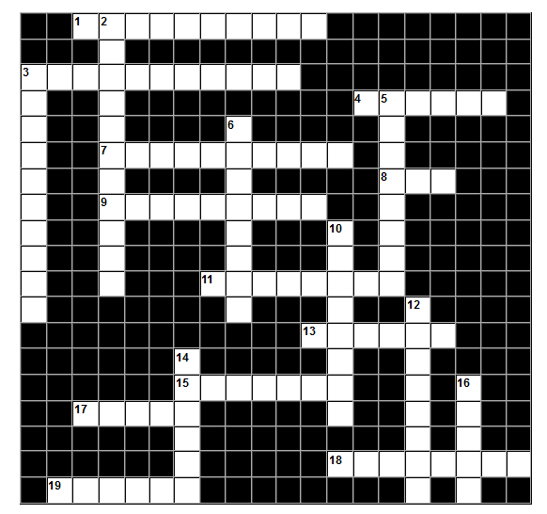
HORIZONTAL
VERTICAL
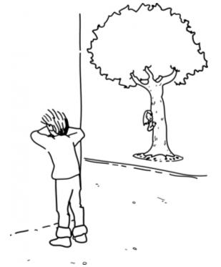
verbe

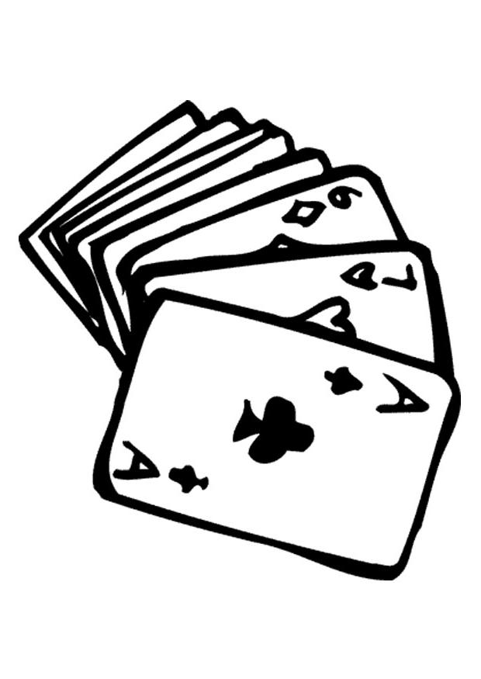

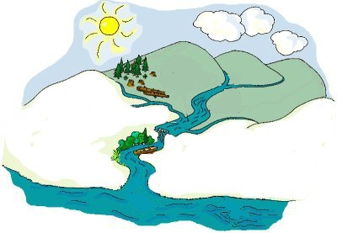

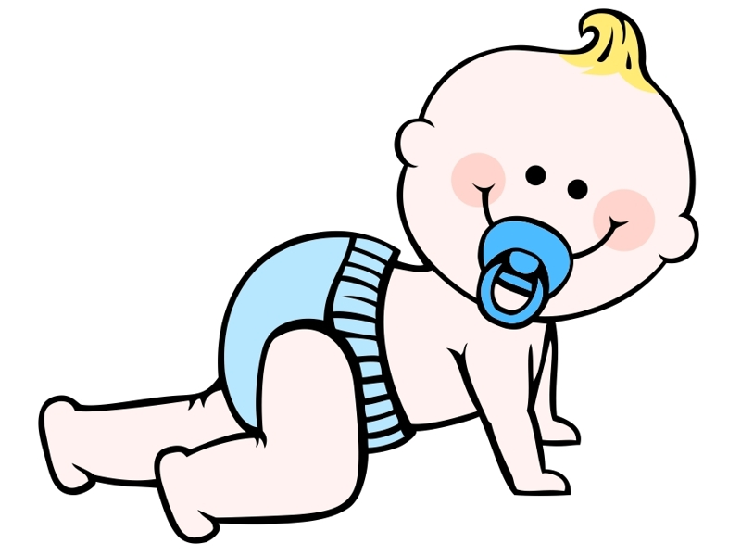

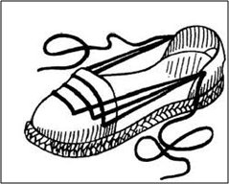

verbe
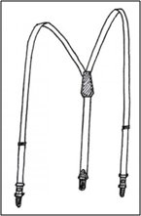
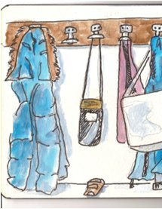
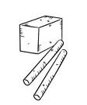
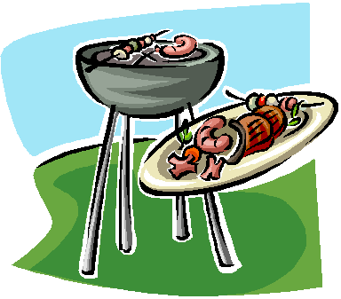

Un souvenir
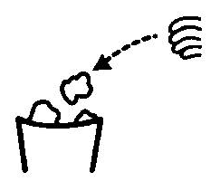
verbe

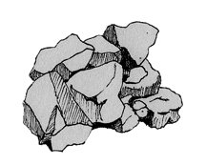



- Forme des phrases avec l’expression « passer son temps à » et à partir des éléments donnés
- Saltar / tú /a la comba → ……………………………………………………………………………………… /3
- Vosotros / trepar / árboles → ……………………………………………………………………………….
- Yo / jugar / con los animales → ………………………………………………………………………………

- Lis le texte suivant et réponds aux questions /4.5
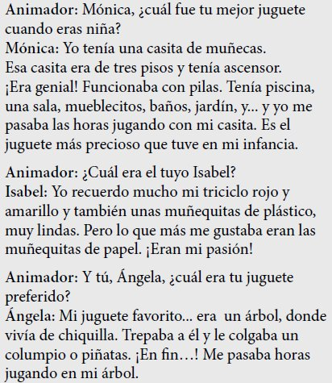
- Associe chaque personnage à son jouet préféré.
Mónica • • 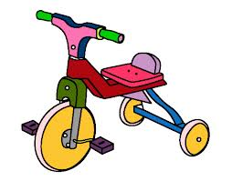
Isabel • • 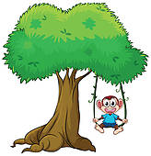
Ángela • • 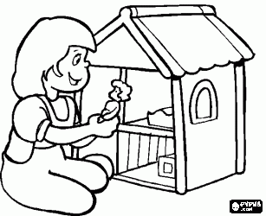

- Vrai ou faux ? Corrige les phrases fausses.
- El juguete de Mónica funcionaba con pilas. □V □F
…………………………………………………………………………………………….
- El triciclo tenía los mismos colores que la bandera de España.
□ V □F
……………………………………………………………………………………………
- Lo que más le gustaba a Isabel eran las muñequitas de plástico. □ V □F
…………………………………………………………………………………………….
- Ángela se pasaba poco tiempo jugando. □ V □F
……………………………………………………………………………………………..

